Dự án lập trình stem kit lab bằng java

Khỏi chạy

Bắt buộc có

Vscode hoặc ide khác

mySQL

Có Mysql

Tạo một database có tên stem_kit_db

Trong aapplication.properties, chỉnh

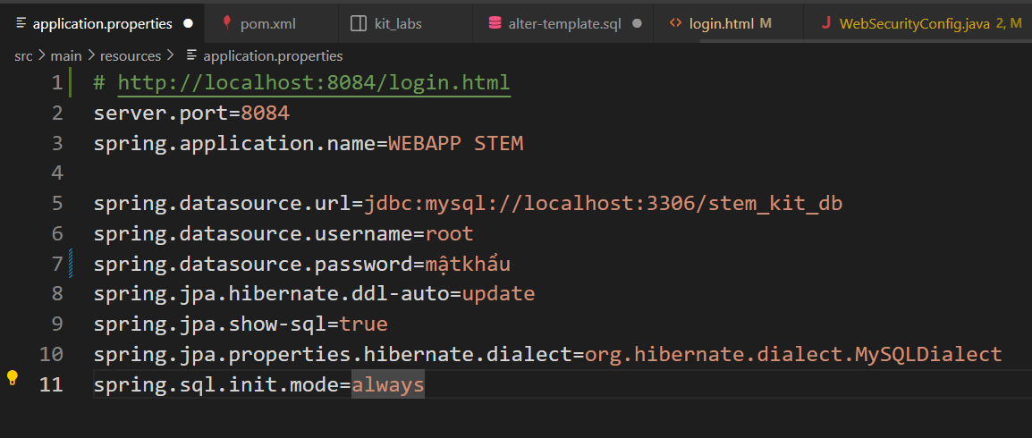

Server port vào port mình muốn

Dòng 7 chỉnh mật khẩu đúng với mk database

Spring booth

Lệnh để clean install

.\mvnw.cmd clean install

Lệnh để chạy project  
mvnw.cmd spring-boot:run

Hoặc

.\mvnw.cmd spring-boot:run

Truy cập : http://localhost:8084/login.html